LOGO

Documento de Requisitos de Software

2.0

Diciembre 2020

Iván Fernando Fonseca

Lead Software Engineer

Preparado por:

**Historial de revisión**

|  |  |  |  |
| --- | --- | --- | --- |
| **Fecha** | **Descripción** | **Autor** | **Comentarios** |
| 17/12/2019 | Versión 1.0 | Iván Fernando Fonseca Barinas |  |
| 18/01/2020 | Versión 1.3 | Daniel Guecha |  |
| 2/04/2020 | Version 1.4 | Daniel Guecha |  |
|  |  |  |  |

**Aprobación de cambios**

|  |  |  |  |
| --- | --- | --- | --- |
| **Firma** | **Nombre** | **Cargo** | **Fecha** |
|  | Camila Herrera | software architect | 19/12/2019 |
|  |  |  |  |
|  |  |  |  |

# Introducción

Alineados con los objetivos de la secretaría de cultura y turismo del departamento de Boyacá, se desea promocionar, difundir y comercializar elementos arquitectónicos, históricos, culturales, turísticos y gastronómicos de lugares de interés del departamento, por medio de una aplicación móvil que implemente tecnologías de realidad aumentada, despertando el interés a los turistas, a través de una profunda experiencia interactiva, que reúne vídeo, audio, fotografía, texto y elementos en 2d y 3d, los cuales se combinan con el entorno.

La aplicación de realidad aumentada Ide@soft trabajara de manera directa con alcaldías, propietarios de alojamientos, agencias de viaje y operadoras ya que lo se busca es dar a conocer dichos sitios y se desarrollará de acuerdo a las necesidades de cada hotel, agencia de viaje u operadora y a su vez servirá para promocionar la gran variada oferta en alimentación y actividades turísticas, teniendo en cuenta que Boyacá es referente turístico, la aplicación resalta y promociona el rescate ancestral, cultural y patrimonial de la región, única plataforma que desarrolla de manera didáctica el turismo y sus alternativas, por consiguiente se pretende impulsar las maravillas del departamento en naturaleza, flora y fauna, desarrollo turístico, artesanal, cultural y gastronómico, aprovechando el momento de proceso de paz para luego trascender a las demás empresas que de alguna manera tienen que ver con el turismo como lo son restaurantes, paradores turísticos ubicados en el departamento de Boyacá y en los diferentes regiones del país.

Este proyecto busca satisfacer diferentes necesidades que puedan llegar a tener diferentes empresas en el ámbito del marketing e innovación, dando un plus de mejoramiento de muestra de catálogos.

## Alcance

La aplicación está diseñada para presentar información del centro histórico de la ciudad de Tunja. Por medio de la aplicación móvil los turistas que se desplacen por la plaza de Bolívar podrán observar con diseños 2d como eran las construcciones de sus alrededores en los años 50. En la casa del fundador observarán el personaje del Fundador Gonzalo Suárez Rendón, al acercarse al personaje empezará a relatar su vida y los comienzos de la ciudad de Tunja.

Adicional al componente histórico de la ciudad, la aplicación indicará en realidad aumentada algunos sitios de interés de la ciudad, restaurantes, cafeterías, entre otros. Cuando un usuario requiera ampliar la información del sitio al hacer clic sobre la marquilla se remitirá a su sitio web o red social.

En el trabajo histórico la aplicación ira creciendo de acuerdo a las ciudades donde se oferte la aplicación, los resultados y la metodología de este desarrollo serán replicados.

## Definiciones:

Realidad aumentada: La realidad aumentada es una tecnología que proporciona una interfaz de usuario simple e inmediata a un mundo físico mejorado electrónicamente. La realidad aumentada puede superponer información generada por computadora en vistas del mundo real, amplificando la percepción y la cognición humana de formas nuevas y notables. [1]

Arcore: Es una plataforma destinada a crear experiencias de realidad aumentada de calidad. Con esta plataforma es posible realizar el reconocimiento del medio, seguimiento de objetos y renderizar los objetos de acuerdo a la iluminación natural.

# Interfaces de usuario

## Ingreso a la aplicación

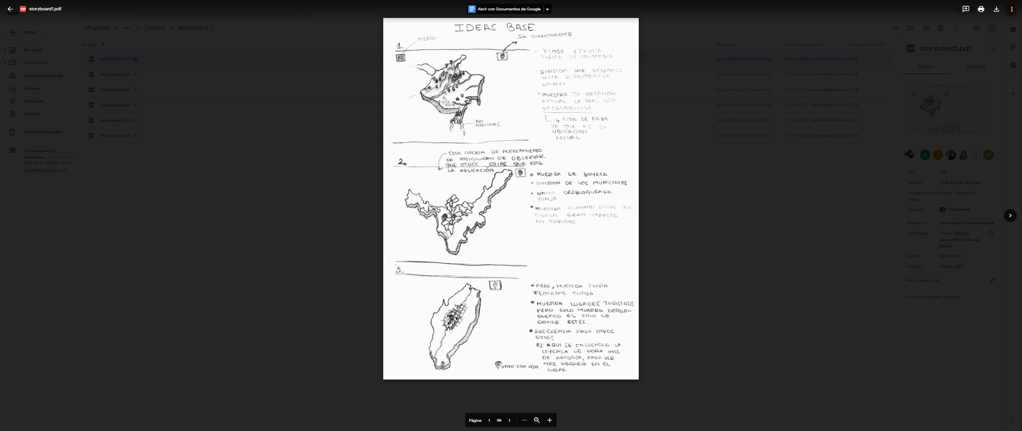

## Reconocimiento del entorno y selección de sitios de interés

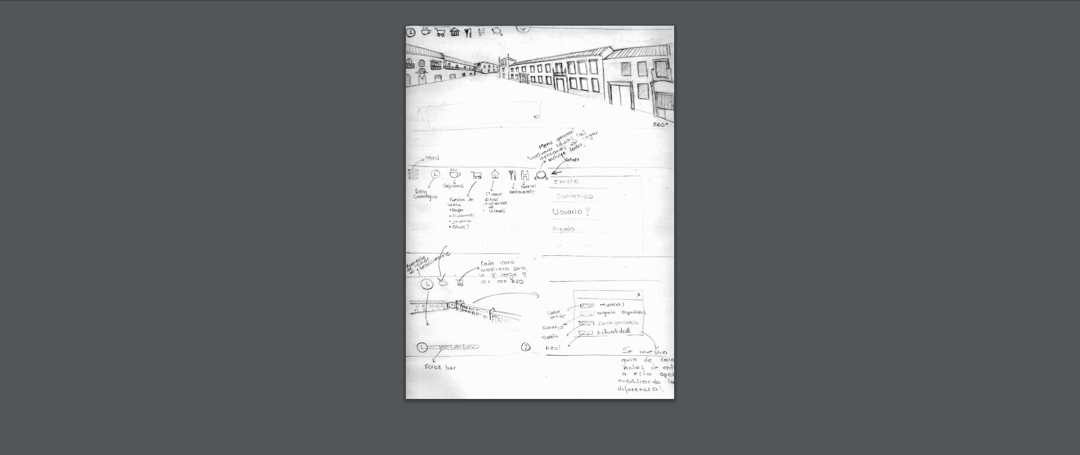

## Arquitectura del sistema

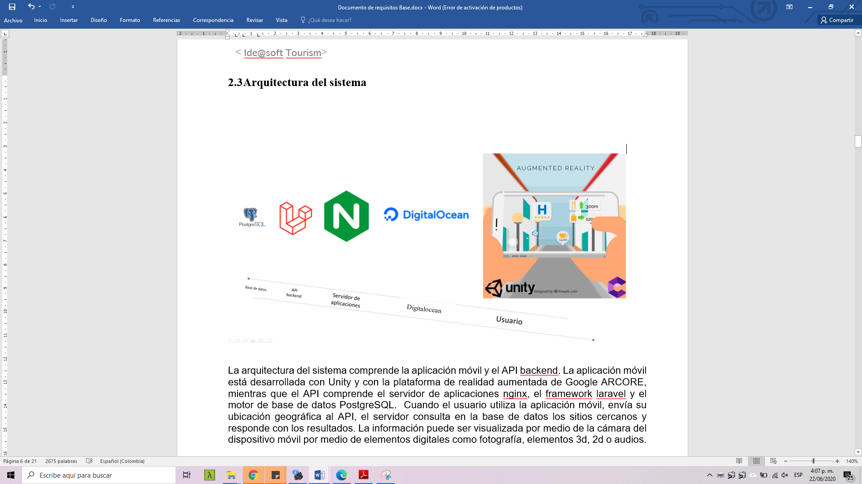

La arquitectura del sistema comprende la aplicación móvil la aplicación web y el API backend.

* El API comprende el conjunto de servicios para gestionar la información de los sitios de interés y el contenido multimedia, el cual incluye imágenes, assets bundled, enlaces a videos y enlaces a objetos 3d. La aplicación backend incluye dentro de sus tecnologías el servidor de aplicaciones nginx, el framework laravel y el motor de base de datos PostgreSQL.
* La aplicación web consume los servicios del API para la gestión de información de los sitios de interés para el administrador. La aplicación web se encuentra construida en react js y ant design.
* La aplicación móvil es el centro de nuestra atención. La aplicación móvil nos permite identificar el lugar donde nos encontramos y combinar información multimedia con entornos reales mediante el uso de los sensores de cámara, el giroscopio, la brújula, GPS. La aplicación se conecta a API para consumir la informacion de los lugares próximos a la ubicación del usuario. La aplicación está desarrollada en C# con el framework de realidad aumentada de Google ARCORE.

Cuando el usuario utiliza la aplicación móvil, envía su ubicación geográfica al API, el servidor consulta en la base de datos los sitios próximos en un radio de 100 metros. La información puede ser visualizada por medio de la cámara del dispositivo móvil por medio de elementos digitales como fotografía, elementos 3d, 2d o audios.

## Requerimientos funcionales

La aplicación de Ideasoft tourism se dividirá en un API, una aplicación web para administrar el contenido de sitios de interés y una aplicación móvil, la cual permitirá visualizar el contenido 3d y multimedia en entornos reales.

**Aplicación web administrador**

GESTIÓN DE USUARIOS

Desde el administrador será posible visualizar la información de los usuarios registrados.

Gestión​ de puntos de interés o turísticos

El administrador podrá crear, editar, modificar, activar, desactivar y eliminar sitios de interés o turísticos que se visualizarán en la aplicación móvil en las siguientes categorías:

* Gastronomía: El administrador podrá crear, editar o eliminar la información de los restaurante o puntos gastronómicos.
* Hoteles: El administrador podrá crear, editar o eliminar la información de los hoteles.
* Sitios históricos. el administrador podrá crear, editar o eliminar la información de sitios históricos museos, iglesias, plazoletas.

Gestión de multimedia

La aplicación permitirá subir al servidor archivos como imágenes, assets bundled, adicionalmente permitirá asociar enlaces de videos y objetos 3d de nuestra cuenta en poly de google.

**APLICACIÓN MOVIL**

Navegar​ por sitios turísticos:

El usuario podrá visualizar los sitios turísticos activando el GPS para detectar los lugares que se encuentran próximos a su ubicación. La información podrá visualizarse en elementos 2d o 3d que se despliegan al utilizar la cámara del dispositivo móvil.

Sitios históricos

Cuando un usuario se encuentra en un sitio histórico, la aplicación desplegará un personaje en 3d o 2d para presentar el lugar como si se fuese un guía turístico.

# |Casos de uso

|  |  |  |  |  |  |  |
| --- | --- | --- | --- | --- | --- | --- |
| **IDENTIFICADOR CASO DE USO: C01** | | | | | **NOMBRE: Consultar sitios turísticos** | |
| **ACTORES**:  Usuario. | | | | **CASOS DE USO ASOCIADOS:** | | |
| **DESCRIPCIÓN**: consultar sitios turísticos por categorías gastronomía, hoteles y sitios turísticos. | | | | | | |
| **DATOS DE ENTRADA:** | | | | | | |
| **Id.** | **Nombre** | | **Tipo de Dato** | | | **Validaciones** |
| 1 | Categoría(s). | | Numérico | | |  |
| 2. | Latitud, longitud gps dispositivo móvil | | Numérico | | |  |
| **DATOS DE SALIDA: I**nformación con lugares de interés . | | | | | | |
| **PRECONDICIÓNES:**  El dispositivo debe tener activado el GPS.  El sistema debe contar sitios registrados. | | | | | | |
| **POST CONDICIONES:** | | | | | | |
| **CRITERIOS DE ACEPTACIÓN:** se debe presentar información de sitios turísticos cercanos al usuario en un rango de 2 kilómetros. | | | | | | |
| **FLUJO NORMAL DE TRABAJO:** | | | | | | |
| **PASO** | | **Sistema** | | | | |
| 1 | | El usuario selecciona una o más categorías de sitios de interés que desea conocer. | | | | |
| **2** | | El usuario hace clic en el botón buscar. | | | | |
| **3.** | | Se presenta información de los sitios turísticos cercanos a su ubicación los cuales es podrán consultar en la pantalla por medio de la cámara del dispositivo. | | | | |
| **FLUJO DE EXCEPCION** | | | | | | |
| **Paso** | | **Sistema** | | | | |
| **1** | | El dispositivo no cuenta con la activación del GPS, el sistema solicita la activación del este permiso. | | | | |

|  |  |  |  |  |  |  |
| --- | --- | --- | --- | --- | --- | --- |
| **IDENTIFICADOR CASO DE USO: C02** | | | | | **NOMBRE: Presentar información de un sitio** | |
| **ACTORES**:  Usuario. | | | | **CASOS DE USO ASOCIADOS:** | | |
| **DESCRIPCIÓN**: el usuario contará con la funcionalidad de seleccionar un sitio de interés y consultar la información general. | | | | | | |
| **DATOS DE ENTRADA:** | | | | | | |
| **Id.** | **Nombre** | | **Tipo de Dato** | | | **Validaciones** |
| 1 | Sitio turístico | | Numérico | | |  |
| **DATOS DE SALIDA:** Información en formato textual, o multimedia del sitio seleccionado. | | | | | | |
| **PRECONDICIÓNES:**  El sistema debe contar sitios registrados. | | | | | | |
| **POST CONDICIONES:** | | | | | | |
| **CRITERIOS DE ACEPTACIÓN:** | | | | | | |
| **FLUJO NORMAL DE TRABAJO:** | | | | | | |
| **PASO** | | **Sistema** | | | | |
| 1 | | El usuario selecciona en su pantalla un sitio. | | | | |
| **2** | | El sistema despliega la información del sitio seleccionado. | | | | |
| **3.** | | Se presenta información del sitio turístico en la pantalla por medio de la cámara del dispositivo. | | | | |
| **FLUJO DE EXCEPCION** | | | | | | |
| **Paso** | | **Sistema** | | | | |
|  | |  | | | | |

|  |  |  |  |  |  |  |
| --- | --- | --- | --- | --- | --- | --- |
| **IDENTIFICADOR CASO DE USO: C03** | | | | | **NOMBRE: Visitar Sitio** | |
| **ACTORES**:  Usuario. | | | | **CASOS DE USO ASOCIADOS:** | | |
| **DESCRIPCIÓN**: Cuando un usuario se encuentre cerca de un sitio histórico, la aplicación solicita al usuario indicar si desea iniciar recorrido, si el usuario confirma, un avatar en 3d se desplegará en la aplicación para realizar la narración del sitio. | | | | | | |
| **DATOS DE ENTRADA:** | | | | | | |
| **Id.** | **Nombre** | | **Tipo de Dato** | | | **Validaciones** |
| 1 | Confirmación | | Boolean | | |  |
| 2. | GPS | | Numérico | | |  |
| **DATOS DE SALIDA:** Objeto 3d y multimedia. | | | | | | |
| **PRECONDICIÓNES:**  El dispositivo debe tener activado el GPS. | | | | | | |
| **POST CONDICIONES:** | | | | | | |
| **CRITERIOS DE ACEPTACIÓN:**  Al confirmar la narración se despliega en pantalla el avatar 3d. | | | | | | |
| **FLUJO NORMAL DE TRABAJO:** | | | | | | |
| **PASO** | | **Sistema** | | | | |
| 1 | | La aplicación detecta que el usuario se encuentra cerca de un sitio de interés y envía un mensaje indicando si desea iniciar el recorrido. | | | | |
| **2** | | La aplicación descarga los elementos multimedia | | | | |
| **3.** | | La aplicación inicia la narración de la historia del sitio por medio del avatar 3d. | | | | |
| **FLUJO DE EXCEPCION** | | | | | | |
| **Paso** | | **Sistema** | | | | |
| **1** | | El dispositivo no cuenta con la activación del GPS, el sistema solicita la activación del este permiso. | | | | |

APLICACIÓN WEB

La aplicación web permite a los usuarios editores, crear sitios de interés, subir archivos como imágenes, audios, assets bundle e incrustar videos y objetos 3d de los sitios youtube y poly. La información que se registra en la plataforma podrá ser visualizada en una ubicación especifica utilizando la aplicación móvil.

|  |  |  |  |  |  |  |
| --- | --- | --- | --- | --- | --- | --- |
| **IDENTIFICADOR CASO DE USO: C05** | | | | | **NOMBRE: Registrar sitio de interés** | |
| **ACTORES**:  Administrador | | | | **CASOS DE USO ASOCIADOS:** | | |
| **DESCRIPCIÓN**: El administrador del sistema, podrá registrar un sitio de interés con nombre, descripción y una imagen de presentación. | | | | | | |
| **nDATOS DE ENTRADA:** | | | | | | |
| **Id.** | **Nombre** | | **Tipo de Dato** | | | **Validaciones** |
| 1 | Categoría | | Numérico | | | Obligatorio |
| 2 | Nombre | | Alfabético | | | Obligatorio |
| 3 | Descripción | | Alfabético | | | Obligatorio |
| 4 | Imágenes | |  | | |  |
| 5 | Video | |  | | |  |
| 6 | Escenario | |  | | |  |
| 7 | Ubicación GPS Lat, lon. | |  | | | Obligatorio |
| **DATOS DE SALIDA:** Estado html 200. Sitio de interés registrado con éxito. | | | | | | |
| **PRECONDICIÓNES:** | | | | | | |
| **POST CONDICIONES:**  Información del sitio turístico almacenado en base de dato, e imagen almacenada en s3. | | | | | | |
| **CRITERIOS DE ACEPTACIÓN:** | | | | | | |
| **FLUJO NORMAL DE TRABAJO:** | | | | | | |
| **PASO** | | **Sistema** | | | | |
| 1 | | El administrador registra la información del sitio y selecciona la categoría a la que pertenece. | | | | |
| 2 | | El administrador incluye contenido multimedia, imágenes, video, audio o elemento 3d. | | | | |
| **2** | | El administrador del sistema hace clic en almacenar sitio. | | | | |
| **3.** | | El sistema valida la información del sitio, en caso de encontrar inconsistencias pasa al flujo de excepción 1. | | | | |
| **4.** | | El sistema informa que la información ha sido almacenada con éxito. | | | | |
| **FLUJO DE EXCEPCION** | | | | | | |
| **Paso** | | **Sistema** | | | | |
|  | |  | | | | |

|  |  |  |  |  |  |  |
| --- | --- | --- | --- | --- | --- | --- |
| **IDENTIFICADOR CASO DE USO: C06** | | | | | **NOMBRE: Registrar Archivos** | |
| **ACTORES**:  Administrador | | | | **CASOS DE USO ASOCIADOS:** | | |
| **DESCRIPCIÓN**: El administrador del sistema, podrá registrar un tipo de archivo que puede ser imagen, audio, o assets bundle. Así mismo el usuario administrador tendrá la opción de cargar videos de youtube u objetos 3d poly. | | | | | | |
| **DATOS DE ENTRADA:** | | | | | | |
| **Id.** | **Nombre** | | **Tipo de Dato** | | | **Validaciones** |
| 1 | Nombre | | Alfabético | | | Obligatorio |
| 2 | Descripción | | Alfabético | | | Obligatorio |
| 3 | File id | |  | | |  |
| **DATOS DE SALIDA:** Estado html 200. Sitio de interés registrado con éxito. | | | | | | |
| **PRECONDICIÓNES:** | | | | | | |
| **POST CONDICIONES:**  Información del sitio turístico almacenado en base de datos. | | | | | | |
| **CRITERIOS DE ACEPTACIÓN:** | | | | | | |
| **FLUJO NORMAL DE TRABAJO:** | | | | | | |
| **PASO** | | **Sistema** | | | | |
| 1 | | El administrador registra la información de un elemento multimedia. | | | | |
| 2 | | El administrador incluye contenido multimedia, imágenes, video, audio o elemento 3d. | | | | |
| **2** | | El administrador del sistema hace clic en almacenar archivo. | | | | |
| **3.** | | El sistema valida la información del sitio, en caso de encontrar inconsistencias pasa al flujo de excepción | | | | |
| **4.** | | El sistema informa que la información ha sido almacenada con éxito. | | | | |
| **FLUJO DE EXCEPCION** | | | | | | |
| **Paso** | | **Sistema** | | | | |
|  | |  | | | | |

|  |  |  |  |  |  |  |
| --- | --- | --- | --- | --- | --- | --- |
| **IDENTIFICADOR CASO DE USO: C07** | | | | | **NOMBRE: Asociar archivos a un sitio** | |
| **ACTORES**:  Administrador | | | | **CASOS DE USO ASOCIADOS:** | | |
| **DESCRIPCIÓN**: El administrador tiene la posibilidad de agregar varios archivos a un sitio de interés, como imágenes, assets bundle, videos, audio y objetos 3d, estos elementos serán visualizados en la interfaz del dispositivo móvil. | | | | | | |
| **DATOS DE ENTRADA:** | | | | | | |
| **Id.** | **Nombre** | | **Tipo de Dato** | | | **Validaciones** |
| 1 | File_id | |  | | |  |
| 2 | Site_id | |  | | |  |
| 3 |  | |  | | |  |
| **DATOS DE SALIDA:** Estado html 200. | | | | | | |
| **PRECONDICIÓNES:** | | | | | | |
| **POST CONDICIONES:**  Archivo asociado a un sitio | | | | | | |
| **CRITERIOS DE ACEPTACIÓN:** | | | | | | |
| **FLUJO NORMAL DE TRABAJO:** | | | | | | |
| **PASO** | | **Sistema** | | | | |
| 1 | | El administrador selecciona un sitio | | | | |
| 2 | | El administrador incluye contenido multimedia, imágenes, video, audio o elemento 3d. | | | | |
| **FLUJO DE EXCEPCION** | | | | | | |
| **Paso** | | **Sistema** | | | | |
|  | |  | | | | |

|  |  |  |  |  |  |  |
| --- | --- | --- | --- | --- | --- | --- |
| **IDENTIFICADOR CASO DE USO: C08** | | | | | **NOMBRE: Registrar propiedades archivo en un sitio de interés** | |
| **ACTORES**:  Administrador | | | | **CASOS DE USO ASOCIADOS:** | | |
| **DESCRIPCIÓN**: El administrador tiene la posibilidad de agregar propiedades a un archivo que se encuentra en un sitio de interés. Estas propiedades son necesarias para instanciar un elemento en la aplicación ideasoft tourism. | | | | | | |
| **DATOS DE ENTRADA:** | | | | | | |
| **Id.** | **Nombre** | | **Tipo de Dato** | | | **Validaciones** |
| 1 | Label | | Alfabético | | |  |
| 2 | Compás | | Alfabético | | |  |
| 3 | Escala | | Numérico | | |  |
| 4 | Rotación | |  | | |  |
| 5 | Altura | |  | | |  |
| 6 | Latitud | |  | | |  |
| 7 | Longitud | |  | | |  |
| **DATOS DE SALIDA:** Estado html 200. Propiedad registrada con éxito. | | | | | | |
| **PRECONDICIÓNES:** | | | | | | |
| **POST CONDICIONES:**  Información del sitio turístico almacenado en base de datos. | | | | | | |
| **CRITERIOS DE ACEPTACIÓN:** | | | | | | |
| **FLUJO NORMAL DE TRABAJO:** | | | | | | |
| **PASO** | | **Sistema** | | | | |
| 1 | | El administrador registra la información de un objeto | | | | |
| **2** | | El administrador del sistema hace clic en almacenar propiedad. | | | | |
| **3.** | | El sistema valida la información del sitio, en caso de encontrar inconsistencias pasa al flujo de excepción 1. | | | | |
| **4.** | | El sistema informa que la información ha sido almacenada con éxito. | | | | |
| **FLUJO DE EXCEPCION** | | | | | | |
| **Paso** | | **Sistema** | | | | |
|  | |  | | | | |

|  |  |  |  |  |  |  |
| --- | --- | --- | --- | --- | --- | --- |
| **IDENTIFICADOR CASO DE USO: C08** | | | | | **NOMBRE: visualizar sitios turísticos** | |
| **ACTORES**:  Administrador | | | | **CASOS DE USO ASOCIADOS:** | | |
| **DESCRIPCIÓN**: El administrador del sistema, podrá visualizar la información de los sitios de interés registrados en el sistema. De igual forma el administrador podrá realizar búsqueda de un sitio especifico por nombre del sitio. | | | | | | |
| **DATOS DE ENTRADA:** | | | | | | |
| **Id.** | **Nombre** | | **Tipo de Dato** | | | **Validaciones** |
| 1 | Nombre | | Alfabético | | | Obligatorio |
|  |  | |  | | |  |
| **DATOS DE SALIDA:** Estado html 200. Información de todos los sitios. | | | | | | |
| **PRECONDICIÓNES:** | | | | | | |
| **POST CONDICIONES:** | | | | | | |
| **CRITERIOS DE ACEPTACIÓN:** | | | | | | |
| **FLUJO NORMAL DE TRABAJO:** | | | | | | |
| **PASO** | | **Sistema** | | | | |
| 1 | | El administrador ingresa al sitio para visualizar los sitios turísticos. | | | | |
| **2** | | El administrador registra el nombre de un sitio especifico y hace clic en buscar | | | | |
| **3.** | | El sistema despliega la información de los sitios | | | | |
| **FLUJO DE EXCEPCION** | | | | | | |
| **Paso** | | **Sistema** | | | | |
| **1** | | El sitio que intenta buscar por el nombre no existe. | | | | |

# Requerimientos no funcionales

Capacidad

Todos los objetos digitales deberán ser almacenados en google drive o servicios de s3, con el fin de permitir escalar la capacidad de almacenamiento.

Backups

Se realizará backup de la base de datos cada semestre, alojando la información en un servidor local.

Seguridad

Se deberá indicar a los usuarios que la información será protegida cumpliendo con la ley de habeas data.

El sistema deberá evitar inyecciones SQL.

La aplicación realizará validaciones de la información que ingresa el usuario del lado de frontend y backend.

Desempeño de la aplicación

Una petición que requiera un alto nivel de procesamiento no deberá sobrepasar los 4 segundos.

Interfaz de usuario

La interfaz de usuario deberá permitir zonas en blanco para facilitar la lectura.

La fuente debe ser de tamaño 13px para la lectura de información

Portabilidad

Los dispositivos móviles deben contar con GPRs.

Los dispositivos móviles deberán ser compatibles con los servicios de realidad aumentada de google.

Los dispositivos deben contar con datos para consumir nuestro API.

1. <https://learning.oreilly.com/library/view/augmented-reality-principles/9780133153217/ch01.html#ch01>